Р о с с и й с к а я Ф е д е р а ц и я
Проект Р е ш е н и я
Думы Арамильского городского округа

от __________________№ ________

О внесении изменений в Генеральный план Арамильского городского округа, утвержденного Решением Думы Арамильского городского округа от 29.09.2011 № 72/3

Руководствуясь Федеральным законом от 06 октября 2003 года № 131-ФЗ «Об общих принципах организации местного самоуправления в Российской Федерации», в соответствии со статьями 8, 23, 24, 28 Градостроительного кодекса Российской Федерации от 29 декабря 2004 года № 190-ФЗ, рассмотрев обращение Главы Арамильского городского округа от 30 апреля 2019 года, заключение о результатах публичных слушаний от 29 марта 2019 года, в целях устойчивого развития территории Арамильского городского округа, социальных инфраструктур и соблюдения интересов граждан и их объединений, Дума Арамильского городского округа

РЕШИЛА:

1. Внести в Генеральный план Арамильского городского округа следующие изменения:
1.1. В таблице «Технико-экономические показатели» Книги 1. Положения о территориальном планировании Арамильского городского округа:
1) По разделу «Территории»:
- показатель «Зона размещения объектов производственного назначения» уменьшить на 10,4114 га;
- показатель «Зона общего пользования» уменьшить на 3,0672 га.
2) По разделу «Транспортная инфраструктура»:
- показатель «Магистральные улицы городского значения» уменьшить на 0,46 км.
1.2. В графических материалах Карты 1. План организации и развития территории городского округа (фрагмент карты 1.1.1), Карты 2. План развития инженерной инфраструктуры городского округа (фрагмент карты 1.1.2), Карты 3. План развития транспортной инфраструктуры городского округа и инженерная подготовка территории (фрагмент карты 1.1.3), Карты 4. План размещения на территории городского округа ОКС местного значения и определения территорий подготовки проектов планировки (фрагмент карты 1.1.4), (Приложения 1 и 1.1, 1.2, 1.3, 1.4):
- изменить функциональные зоны «Зона размещения объектов производственного назначения» и «Зона общего пользования», установленные в отношении части земельного участка с кадастровым номером 66:00:0000000:1677 на функциональные зоны «Зона размещения древесно-кустарниковой растительности» и «Зона общего пользования» (изменение конфигурации);
- изменить функциональные зоны «Зона размещения объектов производственного назначения» и «Зона общего пользования», установленные в отношении земельного участка с кадастровым номером 66:33:0101002:604 на функциональную зону «Зона размещения древесно-кустарниковой растительности»;
- изменить конфигурацию магистральной улицы городского значения, проходящей вдоль северо-восточной границы муниципального образования.
2. Опубликовать настоящее Решение в газете «Арамильские вести» и разместить на официальном сайте Арамильского городского округа.
3. Контроль исполнения пункта 3 настоящего Решения возложить на Комиссию по городскому хозяйству и муниципальной собственности (Сурин Д.В.).

Председатель Думы
Арамильского городского округа С.П. Мезенова

Глава Арамильского городского округа В.Ю. Никитенко
Фрагмент 1 | Приложение № 1  к Решению Думы Арамильского  Городского округа  от __________________ № _____  Карта Генерального плана Арамильского городского округа

Приложение 1.1

Внесение изменений в графические материалы Генерального плана Арамильского городского округа
Карта 1. План организации и развития территории городского округа
Фрагмент карты 1.1.1

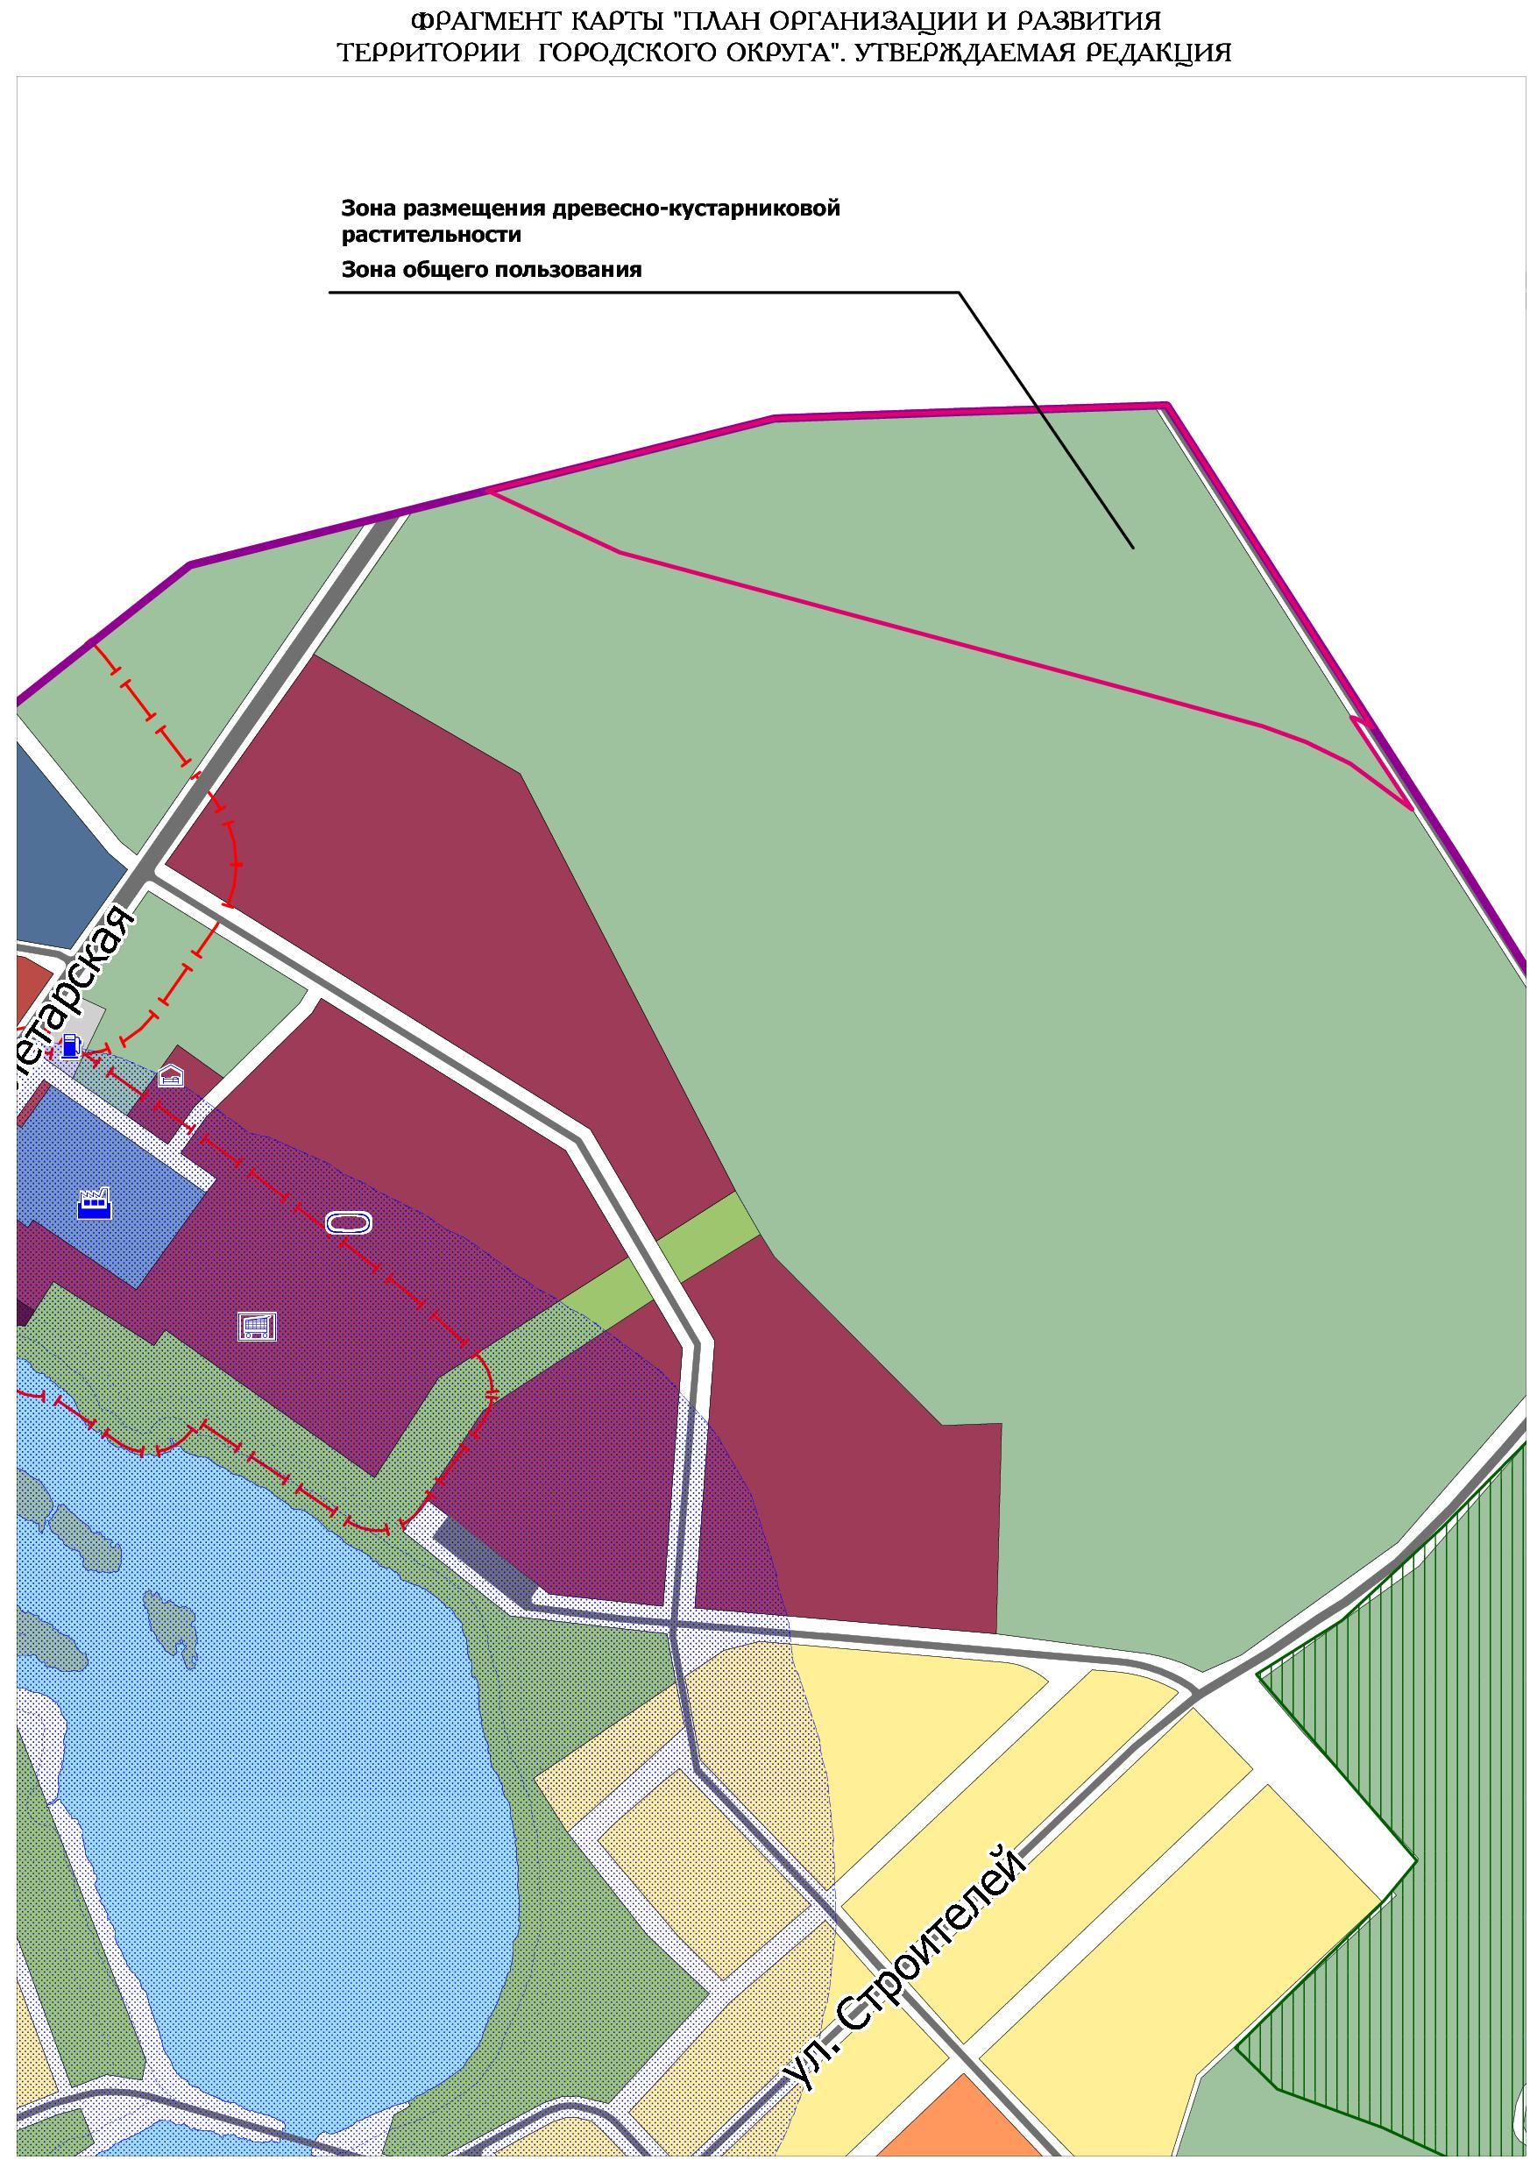
Приложение 1.2

Внесение изменений в графические материалы Генерального плана Арамильского городского округа
Книга 2. План развития инженерной инфраструктуры городского округа
Фрагмент карты 1.1.2

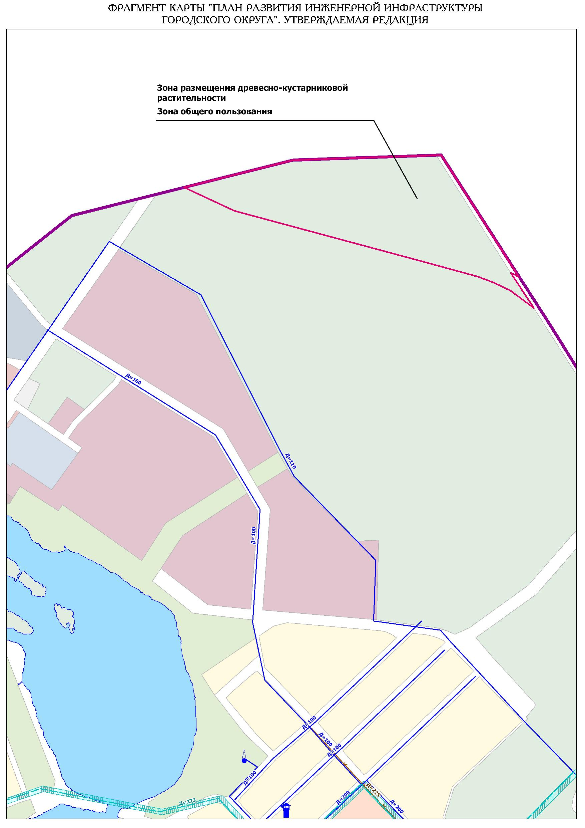
Приложение 1.3

Внесение изменений в графические материалы Генерального плана Арамильского городского округа
Книга 3. План развития транспортной инфраструктуры городского округа
Фрагмент карты 1.1.3

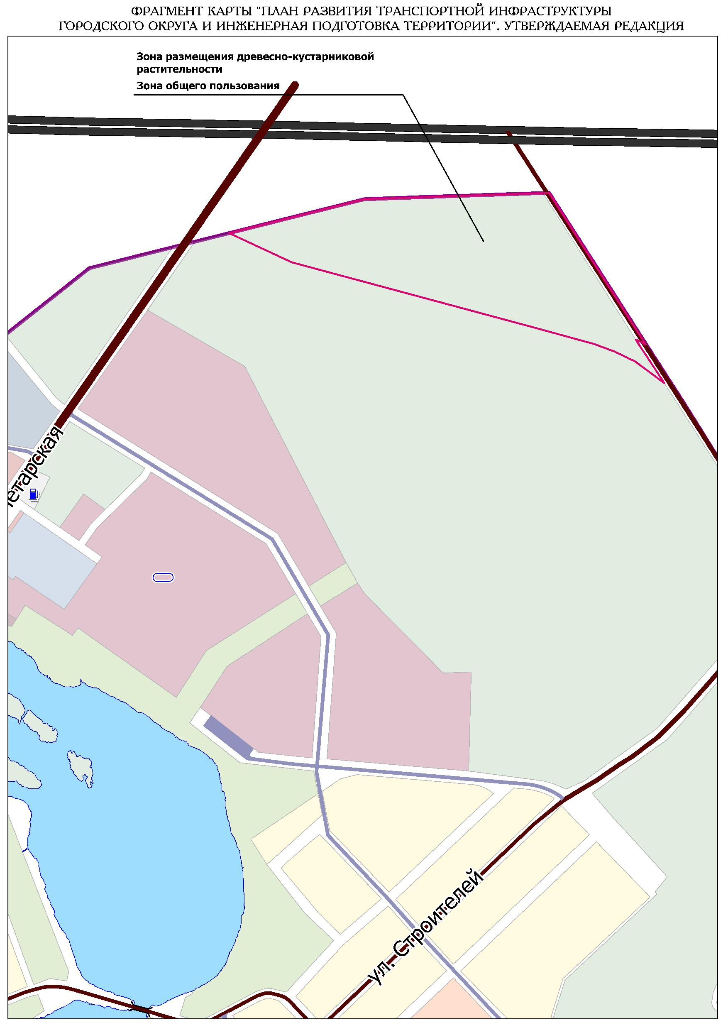

Приложение 1.4

Внесение изменений в графические материалы Генерального плана Арамильского городского округа
Карту 4. План размещения на территории городского округа ОКС местного значения и определения территорий подготовки проектов планировки Фрагмент карты 1.1.4
